制动器推杆、拉杆模具询价采购文件
一、供应商须知
1、适用范围：
本次采购文件仅适用于本次询价采购公告中的所叙述内容。
2、本次采购供应商必须提供下列资质文件：
营业执照、税务登记证、组织机构代码等资格证明文件（复印件），并加盖公章，如营业执照为三合一证照，只需提供营业执照复印件加盖公章；
3、说明：
（1）无论采购活动中的做法和结果如何，供应商均应自行承担自身所有与本次采购活动有关的全部费用。
（2）无论采购结果如何，采购人均无向供应商解释其成交或未成交原因的义务。
4、响应文件：
请参与采购报价的供应商于2022-3-10 17:30前，将以下文件上传至优质采网站，响应文件应包括：
（1）第2点中提及的资质文件；
（2）报价函（包括设备配置、质量保证和售后服务等）；
说明：供应商应当对其提交的响应文件的真实性、合法性承担法律责任。
5、联系人：制造研究所王凡 联系电话：0917-3571292
6、评审结束后，制造研究所将采购结果及成交候选供应商名单进行公示，在公示日内无异议后，与成交供应商签订采购合同。

二、制动器推杆、拉杆模具技术要求
2.1加工对象及工艺
1） 1.5吨制动器推杆
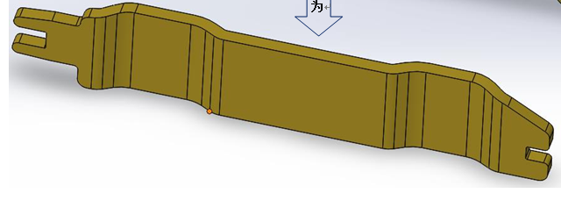

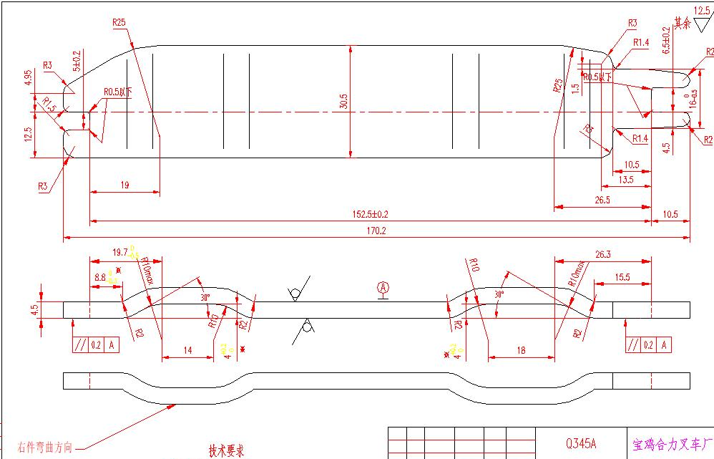

工序 | 加工内容 | 设备 | 模具 | 数量 | 备注
OP01 | 落料 | 160T冲床 | 落料模 | 壹套 | 含凸、凹模备件一套
OP02 | 压型（左右对称件） | 80T冲床 | 压型模 | 壹套
OP03 | 冲缺口（左右对称件） | 45T冲床 | 冲缺口模 | 壹套 | 含凸、凹模备件一套

2）1.5吨制动器拉杆
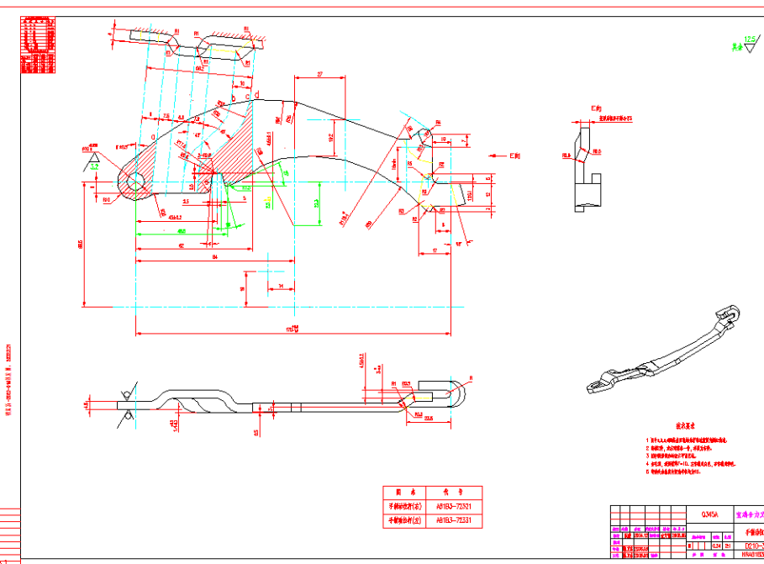

工序 | 加工内容 | 设备 | 模具 | 数量 | 备注
OP01 | 冲孔 | 315T冲床 | 冲孔落料模 | 壹套 | 含凸、凹模备件一套
OP02 | 落料

3）3吨制动器拉杆
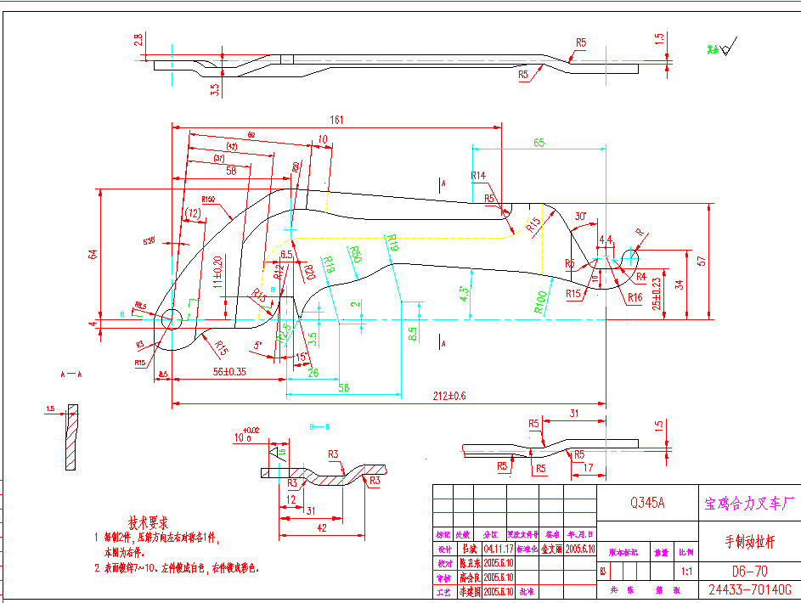

工序 | 加工内容 | 设备 | 模具 | 数量 | 备注
OP01 | 一出二落料，废料切断 | 400T冲床 | 落料级进模 | 壹套 | 含凸、凹模备件一套

2.2． 模具工作部分的材料及热处理：
类别 | 模具工作部分的材料 | 热处理要求 | 寿命
冲孔/凹模 | SKD11 | 整体淬火HRC60-63 | 20万次以上
模板、垫板采用45#钢板。固定板采用45#钢板，调制处理。
3、模具示意图
3.1 1.5吨制动器推杆
1）落料模，毛坯规格δ4.5×184×1250

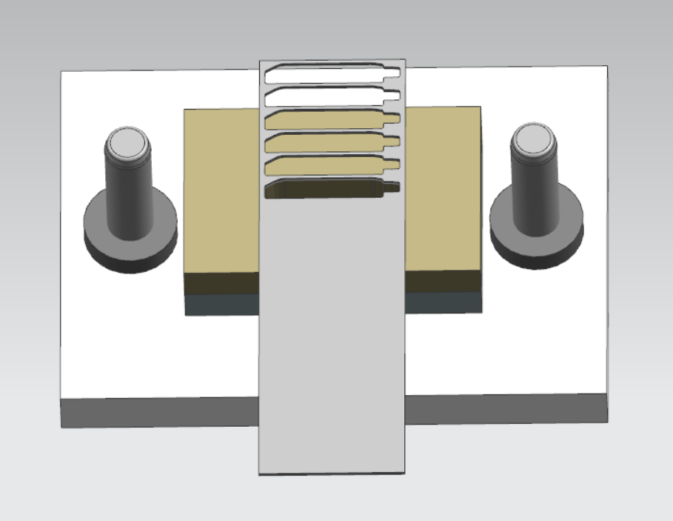

2）压型模，零件分左右压型
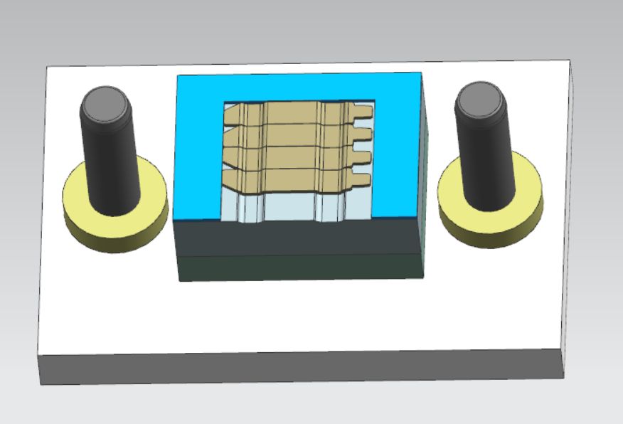

3）冲缺口，零件分左右
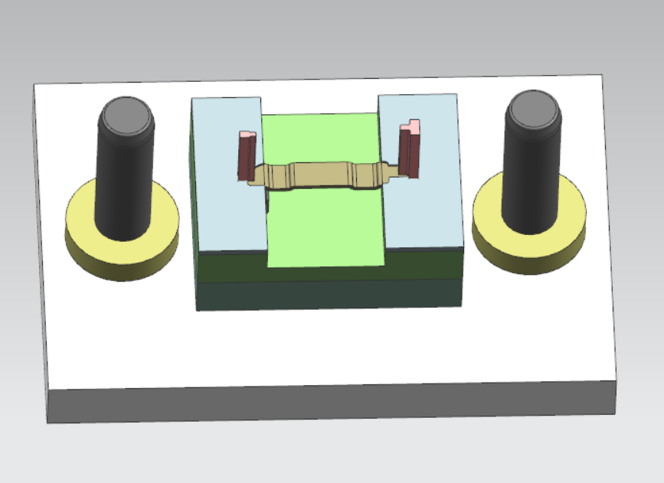

3.2 1.5吨制动器拉杆

冲孔落料复合模，条料规格δ4.5×220×1250

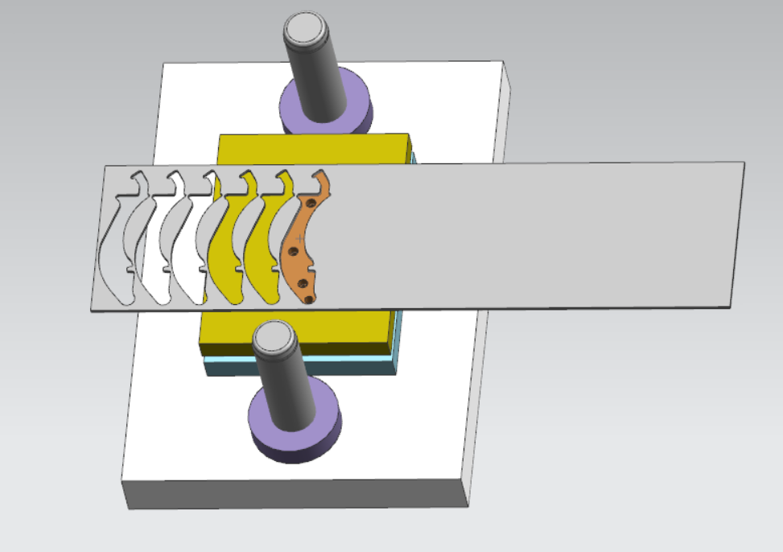

3.3 3吨制动器拉杆

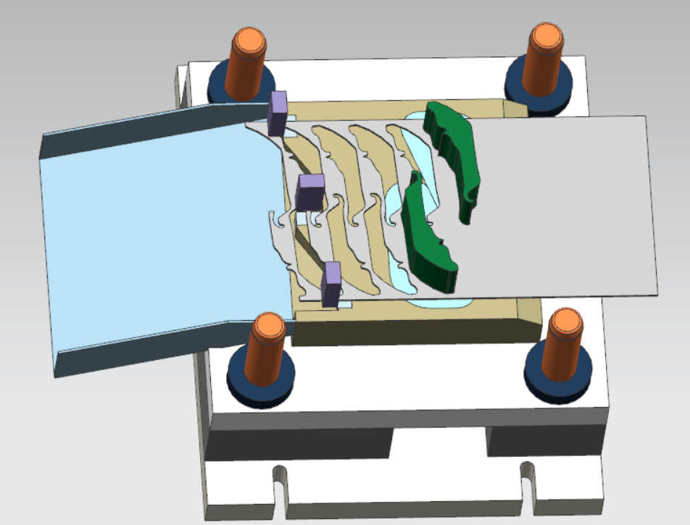
卷料规格：δ4.5*408*L, 下模高度376mm

4、模具结构要求
4.1模具结构形式应先进、可靠、合理，结构尺寸及零部件选用和加工均采用公制。模具本体应保证模具的强度、刚度和外观质量。
4.2模具设计制造时，要考虑留有安装及定位的空间。
4.3模具要求零件定位准确，操作方便、不易松动，安全可靠。
4.4模具本体应保证模具的强度、刚度和外观质量以及模具寿命、加工质量以及加工质量的稳定性；
4.5同一吨位的制动器底板、加强板模具模座尺寸为统一规格，便于模具装卸及建造自动化生产线,导柱、导套倒装。
4.6模具冲切废料要求能滑出模具外或有废料收集箱方便废料取出；废料箱的容积不得小于100件（大孔除外）。
4.7凸凹模与模座连接孔及定位销孔的加工必须按图纸加工，不得配打，便于维修、更换。
4.8模具设计时要有起吊装置，且起吊装置不得影响模具的装夹。
4.9冲孔模具凹模可采用局部镶块结构，所有凹模都具有防废料回跳作用；
4.10上、下模设有连接板，便于模具运输。
4.11模具中要设有工作限制器。
4.12模具采用钢板结构，要充分考虑钢板变形因素，模座厚度不小于50mm，要安排合理起吊孔及减重工艺孔。
4.13出件应安全、便捷，不得卡死，抓取力小于5kg。
5、通用技术要求
5.1 模具的设计应符合相关国家标准及行业规范。
5.2模具设计图纸 1份/套（同时可提供电子版）
5.3出厂检验报告 1份/套
5.4发货清单 1份/套
5.5易损件清单（型号、供应厂家） 1份/套
三、商务要求
1、交货地点：宝鸡合力叉车有限公司指定地点。
2、交货日期：合同签订后50天内。
3、价 格：
3.1. 所有报价均为含税报价，报价应分别体现总价和分项报价。
3.2. 总价包括设备供应价、运输价（含保险费）、管理费、技术服务费、备品备件费、设备装卸费等各项费用。
3.3. 设备供应价包括包装费及相应的税金和进口元器件的进口关税。
3.4. 在交货期限或工程工期内，供应总价一次包死，不受国家政策性调价或原材料市场价格变化的影响，并作为最终结算的唯一依据。
4、货款的支付
合同签订后预付30%货款，货到后付至60%，同时开具全额增值税发票。验收合格后付至90%，余款10%作为保证金，质保期满后一次付清。
5、运输、包装与验收
5.1选择运输风险小、运费低、距离短的运输方式，直到合同指定的交货地点，要求符合运输装卸要求，以保证安全无损的运到收货地点。
5.2包装应按国家标准或部颁（专业）标准规定执行，由于包装不善引起的货物锈蚀、损坏、丢失均由中标方承担。
5.3包装箱应有明显的包装编号，每件包装箱内应附一份详细的装箱单和质量合格证。
5.4设备到货后，需方依据供方提供的清单进行验收。对缺件、质量损坏等做出记录，供方负责处理。如属于运输部门造成的设备性能下降、破损、缺件等事故由供方负责解决。
5.5由供方负责设备的安装；安装过程中所用工、量、器、检具、等均由供方自行准备；
5.6设备安装完工后，供方应将产品合格证、使用说明书等技术资料交付给需方。
5.7设备验收按照双方签署技术协议具体条款。
6 售后服务
6.1供方以优惠的价格提供终身配件。
6.2附售后服务承诺书。
6.3完善的售后服务措施，良好的备品配件供应能力，高水平的技术维修人员以及高效率的工作作风。
6.4、供方应免费为需方提供人员培训，应细心对操作人员讲解操作规程及方法，并进行详细的操作培训直至熟练为止。
7合同格式、生效及其他
7.1设备合同按国家合同法有关规定格式签订。
7.2合同生效后，供需双方都应严格履行合同，如出现问题应按照《中华人民共和国合同法》等有关规定办理。
7.3合同在执行过程中出现的未尽事宜，双方在不违背合同询价采购文件的原则下协商解决，协商结果以“纪要”形式为合同的附件与合同具有同等法律效力。
7.4询价采购文件、应答文件均为合同不可分割的部分，如发现供货合同与上述文件不一致时，宝鸡合力叉车有限公司有权制止签订合同或终止合同。

附件1：
技术参数 型 号  名 称 |  |  |  | JH21-160B | JH21-80 | JH21-45
公 称 力 |  |  | kN | 1600 | 800 | 450
公称力行程 |  |  | mm | 6 | 5 | 4
滑块行程 |  |  | mm | 160 | 140 | 100
行程次数 |  |  | min¹ | 40 | 60 | 80
最大装模高度 |  |  | mm | 350 | 320 | 270
装模高度调节量 |  |  | mm | 110 | 80 | 60
喉口深度 |  |  | mm | 380 | 300 | 230
工作台板尺寸  (前后×左右×厚度) |  |  | mm | 740×1300×150 | 580×1000×120 | 440×810×110
滑块底面尺寸（前后×左右） |  |  | mm | 580×770 | 420×560 | 340×410
工作台板落料孔尺寸（台阶孔） |  |  | mm | φ300×50×φ260 | φ200×40×φ180 | φ180×30×φ160
模柄孔尺寸（直径×深度） |  |  | mm | φ65×85 | φ50×80 | φ40×60
立柱间距离 |  |  | mm | 850 | 640 | 550
主电动机 | 型 号 |  |  | 西门子
主电动机 | 功 率 |  | kW | 15 | 7.5 | 5.5
调模电机 | 型 号 |  |  | YPE1100S₂-4Z | YPE500S₂-4Z | 无
调模电机 | 功 率 |  | kW | 1.1 | 0.5 | 无
圆气垫 | 行程 |  | Mm | 80 | 无 | 无
圆气垫 | 顶出力 |  | kn | 160 | 无 | 无
空气压力 |  | MPa |  | 0.55
机床外形（长×宽×高） |  | m |  | 2.23×1.63×3.21 | 1.64×1.28×2.70 | 1.39×1.20×2.40

附件2
序号 | 名 称 |  | 单 位 | JL31-400B
1 | 公称力 |  | kN | 4000
2 | 公称力行程(下死点前) |  | mm | 8
3 | 滑块行程长度 |  | mm | 400
4 | 滑块行程次数(空运转时) |  | 次/分 | 25
5 | 最大装模高度 |  | mm | 600
6 | 装模高度调节量 |  | mm | 250
7 | 工作台板尺寸（左右×前后） |  | mm | 1400X1300
8 | 滑块底面尺寸（左右×前后） |  | mm | 1300X1200
9 | 垫板厚度 |  | mm | 200
10 | 侧窗开口（上下X前后） |  | mm | 730X980
11 | 快速换模（承重） | 举模器 |  | 5T
11 | 快速换模（承重） | 移模臂 |  | 5T
12 | 打料 | 行程 | mm | 150

附件3：
17 | 四柱油压机 | Y32-315 | 1 | 公称压力 315吨  装模高度 450～1200  活动横梁最大行程 800  活动横梁至工作台面的距离 1250  工作台尺寸  顶出缸压力 63吨  顶出缸最大行程 300

